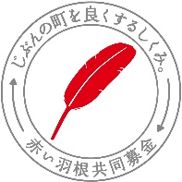
社会福祉法人静岡県共同募金会 宛て
ＦＡＸ ０５４－２５４－６４００
メール 22@shizuoka-akaihane.or.jp

「令和元年台風第19号災害静岡県義援金」
領収書発行依頼書

振込日 | 令和 年 月 日（ ）
振込先  ※いずれかに〇を  つけてください。 | ・静岡銀行 本店営業部 普通1146785  ・ゆうちょ銀行 00120－6－363779
金額 | 円
住所  （領収書送付先） | 〒
お名前  （振込人名義） | （ふりがな）
連絡先電話番号 | － －

